ООО "Декор Интерьера"
г.Омск, проспект Карла Маркса, д. 49
тел. (3812) 408-127, 494-564
www.diomsk.ru, e-mail: di-omsk@mail.ru
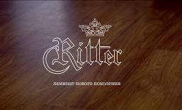
Ламинат нового поколения
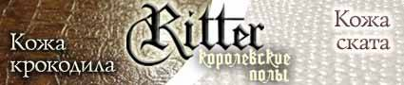
Ганнибал

Новинка российского рынка – коллекция «Ганнибал» с тиснением «натуральная кожа». Декор «черный жемчуг» и «белый жемчуг» воплотит в жизнь самый изысканный замысел дизайнера, подчеркнет дорогой интерьер вашего дома, акцентирует внимание на ключевых зонах. Декор «король Нила» и «скат серебристый» добавят не только игру бликов, но и экзотическую ноту Вашему полу.
Антискользящее покрытие
Теперь можно спокойно передвигаться даже по влажному полу.
Эксклюзивная фактурированная поверхность «натуральная кожа»
Запатентованный замок MegaМaster.
Особый двухсторонний замок легко стыкуется и не обламывается при сборке (как у обычного ламината). Замки образуют чрезвычайно прочное и одновременно разъемное соединение, поэтому ламинат «Ritter» можно всегда захватить с собой при переезде.
Плотность и прочность плиты основания
Экологически полностью безопасен
Немецкое качество
Гарантия производителя на ламинат 33 класса – 40 лет.
Термостойкость, устойчивость к воздействию горячих предметов.
Гигиеничность, безукоризненно чистые поверхности, невосприимчивые к грязи и пятнам.

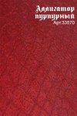 | 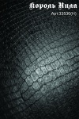 |  |  |  | 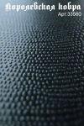
Нефертити
Ламинированный пол коллекции «Нефертити» сделает изысканным любой интерьер, внесет экзотическую ноту в атмосферу вашего дома. Тиснение «кожа крокодила» в коллекции «Нефертити» позволило соединить в себе функциональные и эстетические свойства ламината: обеспечено оригинальное интерьерное решение с максимальной потребительской функцией.

Антискользящее покрытие
Антивандальное покрытие
На ламинате «Ritter» не остается царапин от мебели, вмятин от каблуков, он устойчив даже к детским рисункам ручкой.
Эксклюзивная фактурированная поверхность
«кожа крокодила», позволяет внести как элемент экзотики, так и элегантности в интерьерное решение.
Уникальный, стильный декор
В коллекциях представлен декор натурального дерева самых популярных пород в России, таких как дуб, сосна, бук, мербау, тик, пекан в основных тонах (от светлых оттенков до темношоколадных).
Запатентованный замок Мaster Lock с восковой пропиткой
Особый двухсторонний замок с восковой пропиткой легко стыкуется и не обламывается при сборке (как у обычного ламината). Замки образуют чрезвычайно прочное и одновременно разъемное соединение, поэтому ламинат «Ritter» можно всегда захватить с собой при переезде.
Плотность и прочность плиты основания
Экологически полностью безопасен
Немецкое качество
Гарантия производителя на ламинат 32 класса – 30 лет.
Термостойкость, устойчивость к воздействию горячих предметов.
Гигиеничность, безукоризненно чистые поверхности, невосприимчивые к грязи и пятнам.
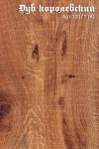 | 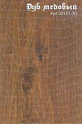 | 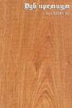 | 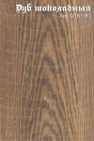

Георгий Победоносец
Ламинированный пол Ritter из коллекции «Георгий Победоносец» - самое оригинальное напольное покрытие, ламинат нового поколения! Его уникальное, не имеющее аналогов в мире тиснение «кожа змеи» сделает любой антураж элегантным и изысканным. Такой пол не выпускает ни один производитель мира. Удивительно нежное, «тонкое» тиснение особенно подойдет для дам – такое напольное покрытие позволит привнести в любое помещение романтические нотки, создать особое настроение. Вы можете создать настроение собственного стиля. С таким ламинатом Ritter любые, даже самые смелые мечты превращаются в реальность – его мерцающая, шелковистая поверхность будто соткана из грез. Ваш интерьер станет нежным и особенным. Также ламинат Ritter с тиснением «кожа змеи» станет прекрасной основой для создания и экзотического интерьера – стоит только добавить различных этнических деталей вроде статуэток-идолов, предметов из черного африканского дерева – и ваш дом наполнится особой атмосферой южной страсти и зноем щедрого тропического солнца. При всей своей элегантности и экзотичности коллекция «Георгий Победоносец» ламината Ritter отличается высоким уровнем прочности и устойчивости к внешним воздействиям. Специальное покрытие, обеспечивающее невосприимчивость ламината Ritter к грязи, делает уход за ним необычайно простым и легким, антискользящее и антивандальное покрытие делает коллекцию «Георгий Победоносец» незаменимой в каждом доме. Позвольте себе лучшее!
Антискользящее покрытие
Антивандальное покрытие
Эксклюзивная фактурированная поверхность
«кожа змеи», позволяет внести как элемент экзотики, так и элегантности в интерьерное решение.
Уникальный, стильный декор
В коллекциях представлен декор натурального дерева самых популярных пород в России, таких как дуб, сосна, бук, мербау, тик, пекан в основных тонах (от светлых оттенков до темношоколадных).
Запатентованный замок Мaster Lock с восковой пропиткой
Плотность и прочность плиты основания
Экологически полностью безопасен
Немецкое качество
Гарантия производителя на ламинат 32 класса – 30 лет.
Термостойкость, устойчивость к воздействию горячих предметов.
Гигиеничность, безукоризненно чистые поверхности, невосприимчивые к грязи и пятнам.
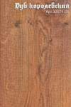 | 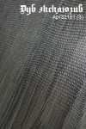 | 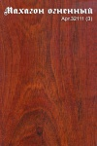 | 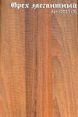 | 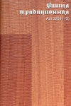 | 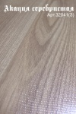

Майя
Ламинированный пол Ritter из коллекции «Майа» - самое оригинальное напольное покрытие, ламинат нового поколения! Коллекция «Майя» - это состаренное дерево методом «кракелюр», что придает поверхности пола дух «старины» и определённый шарм. Сегодня кракелюр в интерьере применяется для придания привычным вещам нового оригинального оттенка. Подобным образом чаще всего «облагораживают» интерьеры таких исторических стилей, как прованс, винтаж, кантри, рококо, барокко и прочих. Новая коллекция «Майя» - это возможность сделать пол раритетным достоянием.
Антискользящее покрытие
Антивандальное покрытие
На ламинате «Ritter» не остается царапин от мебели, вмятин от каблуков, он устойчив даже к детским рисункам ручкой.
Эксклюзивная фактурированная поверхность
Уникальный, стильный декор
В коллекциях представлен декор натурального дерева самых популярных пород в России, таких как дуб, сосна, бук, мербау, тик, пекан в основных тонах (от светлых оттенков до темношоколадных).
Запатентованный замок Мaster Lock с восковой пропиткой
Плотность и прочность плиты основания
Экологически полностью безопасен
Немецкое качество
Гарантия производителя на ламинат 32 класса – 30 лет.
Термостойкость, устойчивость к воздействию горячих предметов.
Гигиеничность, безукоризненно чистые поверхности, невосприимчивые к грязи и пятнам.

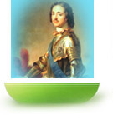
Петр 1
Ламинированный пол коллекции «Петр 1» - это оригинальный декор благородных пород дерева, поражает красивой текстурой рисунка и чистотой цветовой гаммы. Светлые декоры позволяют зрительно увеличить помещение, создать солнечную, теплую атмосферу уюта. Темные декоры – идеальная отправная точка для создания контрастов. Коллекция «Петр 1» - это пол на долгие времена. Гарантия производителя – 40 лет.
Антивандальное покрытие
Уникальный, стильный декор
В коллекциях представлен декор натурального дерева самых популярных пород в России, таких как дуб, сосна, бук, мербау, тик, пекан в основных тонах (от светлых оттенков до темношоколадных).
Запатентованный замок «Mega Master» с восковой пропиткой.
Плотность и прочность плиты основания
Экологически полностью безопасен
Немецкое качество
Гарантия производителя на ламинат на ламинат 33 класса – 40 лет.
Термостойкость, устойчивость к воздействию горячих предметов.
Гигиеничность, безукоризненно чистые поверхности, невосприимчивые к грязи и пятнам.
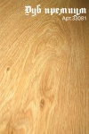 | 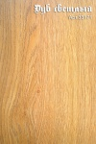 | 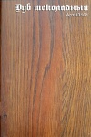 | 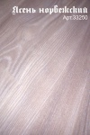
Карл Великий
Ламинат Ritter коллекции «Карл Великий» - это ламинат с тиснением «рубанок» на ярковыраженном древесном декоре. Плотная и толстая плита (12,1 мм), а также покрытие 33 класса в коллекции «Карл Великий» делает ламинат Ritter сопоставимым с массивной доской. Вы получаете одновременно тройное качество: толщина+плотность+класс.

Антискользящее покрытие
Эксклюзивная фактурированная поверхность
Запатентованный замок MegaМaster.
Плотность и прочность плиты основания
Экологически полностью безопасен
Немецкое качество
Гарантия производителя на ламинат 33 класса – 40 лет.
Термостойкость, устойчивость к воздействию горячих предметов.
Гигиеничность, безукоризненно чистые поверхности, невосприимчивые к грязи и пятнам.

 |  | 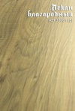 |  | 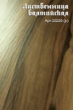 | 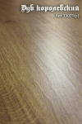
Король Артур
Ламинат "Ritter" коллекции "Король Артур", позволил соединить в себе все вехи истории: предпочтения королей прошлых времен и новейшие разработки современности. "Король Артур" - это коллекция ламината классического декора: "под паркет" и "под цельную доску" - издавна признанных пород дерева, таких как бук, мербау, пекан, дуб, тик, орех. Коллекция "Король Артур" - это возможность создать королевский уют как в старой доброй Англии.
Запатентованный замок Мaster Lock с восковой пропиткой
Плотность и прочность плиты основания
Экологически полностью безопасен
Немецкое качество
Гарантия производителя на ламинат 32 класса – 30 лет.
Термостойкость, устойчивость к воздействию горячих предметов.
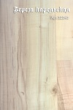 | 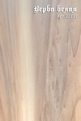 | 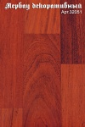 | 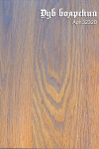 | 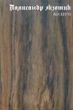
Гигиеничность, безукоризненно чистые поверхности, невосприимчивые к грязи и пятнам.

